ІНФОРМАЦІЯ ЩОДО ЗВЕРНЕННЯ ЩОДО ПИТАНЬ ЗАХИСТУ ПРАВ ТА ІНТЕРЕСІВ ДІТЕЙ В ШКОЛІ
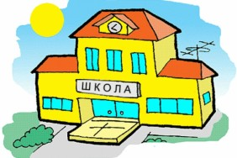
Для вирішення питань, що стосуються захисту прав та інтересів Вашої дитини можна звертатися до наступних посадових осіб:
1. Томич Ірини Василівни (директор НВК №9) - 0679001144
2. Сокальської Ольги Валеріївної (заступник директора з виховної роботи НВК №9) - 0939189356
3. Загороднікової Катерини Вікторівни (соціальний педагог НВК №9) – 0681693643, socialpedagog169@gmail.com

